Programvara

Beskrivning

Programvaran kommer vara ett grafiskt användargränsnitt anslutet till roboten via bluetooth, i gränssnittet kommer sensordata från roboten (samt felsökningsdata) visas och funktionalitet för att justera robotens autonoma styrning kommer finnas tillgängligt.  
Användaren kommer använda programvaran för att kontrollera roboten genom att skicka kommandon. De kommandon som ska finnas är kör frammåt, -bakåt, -frammåt vänster, -frammåt höger, rotera vänster, -höger, stanna, kalibrera ljussensor samt uppdatera robotens PD-reglerings konstanter.

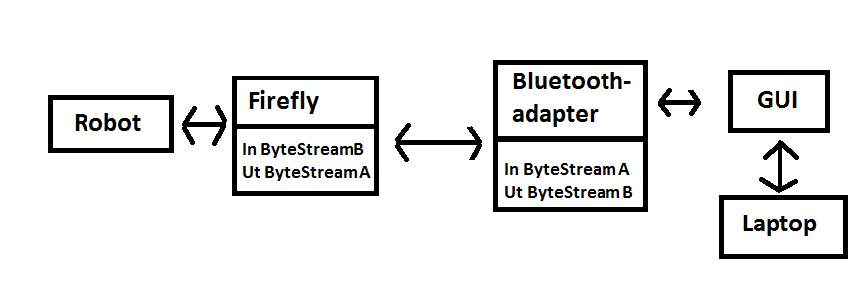

*Figur #: blockschema för programvaran.*

Komponenter

De komponenter som behövs för programvaran/bluetooth-kommunikationen är valfri laptop samt bluetooth adapter om laptopen ej har inbyggd bluetooth.

ProgramKod

Programvaran kommer ha två individuella seriella kanaler som arbetar individuellt, dvs inkommande data används inte i utgående data och vice versa.   
All felsökningsdata som kommer in placeras i en loggfil samt i en godtyckligt stor ruta i GUI:t för att användaren ska se vad som gick fel. All sensordata kommer ha sin bestämda position i programmets GUI och får uppdaterade värden kontinuerligt från roboten.   
När programmet registrerar att användaren begärt ett kommando skickas det (och eventuella argument) ut på den utgående kanalen.

